千分之一秒
我们已经习惯使用人类的计时单位，因此，对于我们，千分之一秒的意义简直就等于零。但是，这个微小的计时单位，却在不久之前开始在我们的实际生活上找到了应用。当人类还只是根据太阳的高度或者阴影的长短来判定时间的时候，即使想计算时间准确到几分钟也是不可能的（图1）；
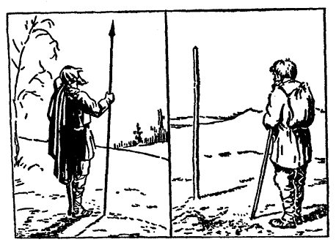
图1 根据太阳的高低（左）或者阴影的长短（右）来判断时间

当时，人们把一分钟看成是无所谓的时间，根本不值得去量它。古时候，人们过着毫不着急的生活，在他们的日晷，滴漏、沙漏等等时计上，根本就没有“分钟”的分度（图2）。直到十八世纪初叶，时计面上才出现了指示“分钟”的指针——分针，而秒针还直到十九世纪初年才出现。
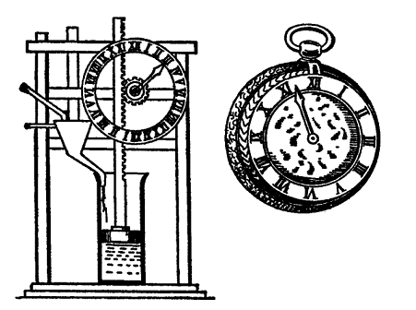
图2 左面是古时候用的滴漏时计，右面是旧时的怀表。这两种时计上都还没有“分钟”的划分。

千分之一秒，在这样短促的时间里能够做些什么事情呢？能够做的事情多得很！是的，火车在这一点时间里只能跑3厘米，可是声音就能够走33厘米，超音速飞机大约能够飞出50厘米；至于地球，它可以在千分之一秒里绕太阳转30米，而光呢，可以走300千米。它们不会把千分之一秒当做“无所谓”的一段时间。对于一些小昆虫来说，这个时间就很可以察觉出来。一只蚊子，在一秒钟之内要上下振动它的翅膀500～600次之多；因此，在千分之一秒里，它来得及把翅膀抬起或放下一次。
人类自然不可能用自己的器官做出像昆虫那样快的动作。我们最快的一个动作是“眨眼”，就是所谓“转瞬”或“一瞬”的本来意思。这个动作进行得非常之快，使我们连眼前暂时被遮暗都不会觉察到。但是，很少人知道这个所谓无比快的动作，假如用千分之一秒做单位来测量的话，却是进行得相当缓慢的。“转瞬”的全部时间，根据精确的测量，平均是0.4秒，也就是400个千分之一秒。它可以分做几步动作：上眼皮垂下（75～90个千分之一秒），上眼皮垂下以后静止不动（130～170个千分之一秒），以后上眼皮再抬起（大约170个千分之一秒）。这样你可以知道，所谓“一瞬”其实是花了一个相当长的时间的，这其间眼皮甚至还来得及做一个小小的休息。所以，假如我们能够分别察觉在每千分之一秒里所发生的景象，那么我们便可以在眼睛的“一瞬”间看到眼皮的两次移动以及这两次移动之间的静止情形了。
假如我们的神经系统果真有了这样的构造，我们所看到的周围事物会使你惊奇到想像不到的程度。作家威尔斯在他的小说《最新加速剂》里，对于在这种情形所看到的惊人图画有过动人的描写。这部小说的主人公喝下了一种神奇的药酒，这酒对于人的神经系统会发生一种作用，使视觉能够接受各种极快的动作。
下面是从这篇小说里摘录下来的几段：

“在这以前，你可曾看见过窗帘像这样贴牢在窗子上速度和运动吗？”
我向窗帘望了一望，看见它仿佛冻僵了似的，而且它的一角给风卷起来以后，就这样保留着卷起的样子。
“我从来没有看见过，”我说，“真是多么奇怪呀！”
“还有这个呢？”他说，一面把他那握着玻璃杯的手指伸直开来。
我以为杯子一定马上要跌碎了，但它却没有动一动：它一动不动地悬在空中。
“你一定知道，”希伯恩说，“自由落下的物体在落下的第一秒里要落下5米。这只杯子也正在跑它的5米路，——但是，你是明白的，现在一共还没有过百分之一秒（这里应该注意，一个自由落下的物体，在落下第一秒的第一个百分之一秒的时间里，所落下的距离并不是5米的百分之一，而是5米的万分之一，就是0.5毫米（按公式s＝gt²计算）；至于在第一个千分之一秒里，那一共只落下0.005毫米。），这件事情可以使你对我这‘加速剂’的功效有更深一步的认识。”
玻璃杯慢慢地落下去了。希伯恩把手在杯子四周以及上下方绕转着…
我向窗外望了望。一个僵化在那儿的骑自行车的人，正追着一辆也是寸步不动的小车，自行车后面弥漫着一片僵化了的尘土。……我们的注意被一部僵化了的马车吸引住了。车轮的上缘、马蹄、鞭子的上端以及车夫的下颌（他正在打呵欠）——这一切，虽然慢，还都在动着；但是这辆车上的其余一切却完全僵化了，坐在车上的人恰似石膏像一般。……有一个乘客在想迎风把报纸折起的时候僵化了，但是对于我们，这阵风是根本没有的。
……方才我所谈、所想以及所做的一切，都是当“加速剂”渗透到我身体机能之后所发生的事，这些，对于别人以及对于整个宇宙，都只是发生在一瞬间的事。

读者们一定很愿意知道，现代科学仪器究竟能够测到多么短的时间？还在我们这一世纪开始的时候，就已经可以测出10000分之一秒来；现在物理实验室里可以测到100000000000分之一秒。这个时间跟一秒钟的比值，大约和一秒钟跟3000年的比值相等！

